ДІЇ ОСОБИ У РАЗІ ІСНУВАННЯ СУМНІВІВ ЩОДО НАЯВНОСТІ КОНФЛІКТУ ІНТЕРЕСІВ

1. Для випадків, коли у особи існують сумніви щодо наявності конфлікту інтересів, Національне агентство підготувало покрокову інструкцію для вирішення цього питання самостійно.
Крок 1 – визначити, чи поширюються вимоги щодо запобігання та врегулювання конфлікту інтересів на особу
Найперше особі, яка має сумнів щодо наявності у неї конфлікту інтересів, необхідно визначити, чи належить вона до кола тих, на кого поширюється вимога щодо запобігання та врегулювання конфлікту інтересів (тобто чи належить вона до осіб, зазначених у п.п. 1, 2 ч. 1 ст. 3 Закону).
Перелік осіб, на яких поширюються вимоги Закону щодо запобігання та врегулювання конфлікту інтересів, наведений у розділі І Методичних рекомендацій.
У разі якщо особа не належить до осіб, зазначених у п.п. 1, 2 ч. 1 ст. 3 Закону, вимоги Закону щодо запобігання та врегулювання конфлікту інтересів на неї не поширюються, відповідно, конфлікт інтересів саме в розумінні Закону не може виникати.
Крок 2 – визначити, чи є у особи приватний інтерес у певній ситуації
Наступним кроком є аналіз ситуації, у якій в особи виник сумнів щодо наявності конфлікту інтересів. Особі потрібно визначитись, чи є у неї приватний інтерес у певній ситуації, тобто чи заінтересована вона в тому, щоб окремі рішення чи дії були вчинені на її користь чи на користь інших фізичних або юридичних осіб.
Детальна інформація про типові обставини та ситуації, що свідчать про наявність у особи приватного інтересу чи зумовлюють його виникнення, наведена у п. 2.2 розділу 2 Методичних рекомендацій.
У разі відсутності приватного інтересу конфлікт інтересів не виникає.
Крок 3 – визначити, чи може особа приймати рішення, вчиняти дії з питання, у якому у неї наявний приватний інтерес.
Важливою складовою встановлення наявності конфлікту інтересів є аналіз службових / представницьких повноважень. Особі потрібно встановити, чи наділена вона службовими повноваженнями, під час реалізації яких вона може приймати рішення, вчиняти дії з питання, у якому у неї існує приватний інтерес.
У разі відсутності у особи таких повноважень конфлікт інтересів не виникає.
Крок 4 – визначити, чи є повноваження особи дискреційними
Особі потрібно визначити, чи може вона під час вирішення питання, у якому у неї наявний приватний інтерес, діяти на власний розсуд, обираючи з декількох можливих різних варіантів дій, рішень, або навпаки не вчиняти дію, не приймати рішення (тобто бездіяти).
Визначення дискреційних повноважень та приклади наявності / відсутності дискреційних повноважень наведено у пп. 2.3.1, 2.3.2 п. 2.3 розділу 2 Методичних рекомендацій.
Якщо повноваження особи не є дискреційними, конфлікт інтересів не виникає.
Отже, конфлікт інтересів може існувати у особи, зазначеної у п.п. 1, 2 ч. 1 ст. 3 Закону, в ситуації, коли:
- в особи наявний приватний інтерес (будь-який майновий чи немайновий інтерес особи, у тому числі зумовлений особистими, сімейними, дружніми чи іншими позаслужбовими стосунками з фізичними чи юридичними особами, ст. 1 Закону);
- в особи наявні службові / представницькі повноваження, під час реалізації яких вона може вчиняти дії, приймати рішення саме з питання, в якому у неї наявний приватний інтерес;
- такі службові/представницькі повноваження мають дискреційний характер (тобто є такими, коли особа може на власний розсуд обирати з кількох юридично допустимих дій, рішень).
Саме сукупність зазначених факторів дає підстави стверджувати, що приватний інтерес особи може впливати на об’єктивність та неупередженість під час вчинення особою дії, прийняття рішення, а отже, в особи є конфлікт інтересів.
За відсутності принаймні однієї із складових – службових / представницьких повноважень дискреційного характеру та/або приватного інтересу – конфлікт інтересів не виникає.

Експрес-тест на виявлення конфлікту інтересів[1]
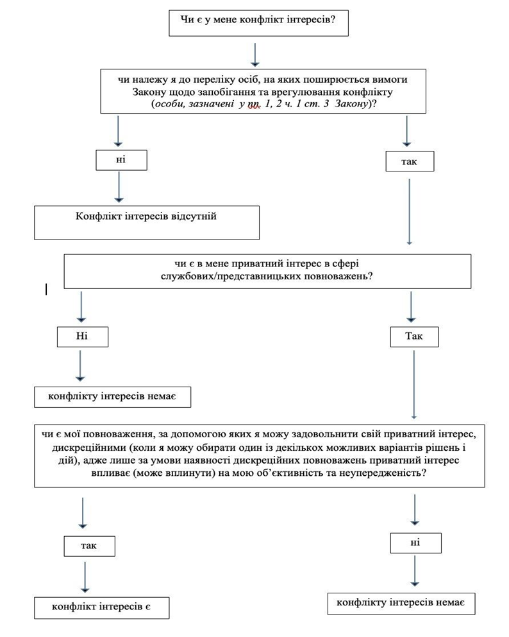

[1] Тест на виявлення конфлікту інтересів можна також пройти на офіційному вебсайті Національного агентства за посиланням: https://cutt.ly/ywyBOyu7

2. Якщо особа має сумнів щодо наявності в неї конфлікту інтересів, вона також має право звернутися за роз’ясненням до Національного агентства в порядку ч. 5 ст. 28 Закону. Рекомендована форма відповідного звернення розміщена в додатку 4 до Методичних рекомендацій.
Рекомендуємо звертатись за таким роз’ясненням до Національного агентства у разі, якщо самостійно не вдалось встановити наявність або відсутність конфлікту інтересів.
Звернення особи до Національного агентства для отримання такого роз’яснення має передувати вчиненню нею дій, прийняттю рішень в ситуації, у якій у неї існує сумнів щодо наявності конфлікту інтересів.
Правом на отримання роз’яснення в порядку ч. 5 ст. 28 Закону наділені особи, які мають сумніви щодо наявності саме у них конфлікту інтересів. Інші особи отримують загальні роз’яснення щодо застосування положень Закону (без висновків про наявність / відсутність конфлікту інтересів у конкретній ситуації) в порядку п. 15 ч. 1 ст. 11 Закону.
Для отримання максимально чіткого роз’яснення в порядку ч. 5 ст. 28 Закону у зверненні до Національного агентства потрібно зазначити інформацію, необхідну для надання роз’яснення щодо наявності / відсутності конфлікту інтересів, та додати відповідні документи.
Інформація, необхідна для надання роз’яснення щодо наявності / відсутності конфлікту інтересів, повинна містити:
- відомості про належність особи до суб’єктів, визначених в п.п. 1, 2 Закону (на яких поширюються вимоги Закону щодо запобігання та врегулювання конфлікту інтересів), із зазначенням посади / статусу;
- опис ситуації, в якій особі необхідно реалізувати повноваження (вчинити дії, прийняти рішення) та стосовно якої є сумніви щодо наявності конфлікту інтересів;
- відомості про конкретне повноваження (дію, рішення), у зв’язку з реалізацією якого існують сумніви щодо наявності конфлікту інтересів;
- інформацію, що розкриває зміст таких повноважень та спосіб їх реалізації;
- інформацію, що розкриває зміст приватного інтересу.
Відсутність у зверненні вказаної інформації може унеможливити надання роз’яснення щодо наявності / відсутності конфлікту інтересів у особи.
! У зверненні до Національного агентства не потрібно вказувати всі повноваження, якими наділена особа, а лише ті конкретні, у зв’язку з реалізацією яких у особи існують сумніви щодо наявності у неї конфлікту інтересів.
Наприклад, у разі існування в особи сумнівів щодо наявності в неї конфлікту інтересів у зв’язку з тим, що вона та її близька особа працюють разом в одній організації, у зверненні необхідно вказати не всі повноваження, якими наділена особа, а лише ті, під час реалізації яких виникли сумніви щодо наявності конфлікту інтересів. Тобто ті повноваження, які можуть бути реалізовані стосовно близької особи.
В окремих випадках слід розкрити зміст таких повноважень, порядок їх реалізації, а також зазначити, які рішення, дії можуть бути прийняті, вчинені за результатами їх реалізації.
Наприклад, якщо сумніви щодо наявності конфлікту інтересів виникли у зв’язку з наявністю повноваження щодо встановлення стимулюючих виплат працівникам (серед яких є близька особа), до звернення слід додавати копії документів, які визначають порядок встановлення відповідних стимулюючих виплат.
Якщо особа отримала підтвердження про відсутність конфлікту інтересів, вона звільняється від відповідальності, якщо у діях, щодо яких вона зверталася за роз’ясненням, пізніше було виявлено конфлікт інтересів (ч. 6 ст. 28 Закону).
